臺北市立大同高級中學 113學年度第1學期 國中數學領域
期初教學研究會 會議紀錄

壹、時間：民國114年2月26日(星期三) 13時 10分
貳、地點：校史室
叁、出席人員：應出席6人，列席6人；實際出席6人，列席6人（見簽到表）
肆、主席：朱家英老師 記錄：朱家英老師
伍、主席致詞：
今天是本學期的期初教學研究會，和大家報告本學期的重要事項，資料請大家參看期初召集人會議資料內容。

陸、重要事項報告：

一、共同事項
(一)班級經營計畫及教學計畫平台資料上傳，請於 3 月 5 日(三) 前完成上傳。
(四)提醒各領域網頁負責人更新領域網頁，包括會議紀錄（請按開會日期及次數，依序排列）、會議或 觀課照片，如有相關上課、活動照片或教學資源議題融入等亦可上傳至該領域網頁，豐富內容並分 享其教學資源。
(十二)為建置本學期高、國中部線上遠距教學課表，請老師們於 2/27(四)前完成檢查或更新【113-2線上遠距教學連結】是否正確，會後教學組會再發mail通知全校教師

二、教務處
(一)請各領域如欲規劃國九學生會考後至惜別會前之多元學習活動，請於 4/9(三)前提供教務組彙整。
五)107 年 9 月 5 日北市教中字第 1076037594 號函及教育部「國民中小學教學正常化實施要點」號函：有關學生成績評量及定期評量（段考）之命題，請各校落實審題機制，避免評量試題與考古題雷同，以免可能影響學生升學權益。
(二)依據北市教中字第1113101552號文，及1121212教育局辦理教學正常化視導工作坊之宣導事項，請老師落實教學正常化政策。宣導事項如下：
1.課程規劃與實施正常化。
(1)學校應依課綱規定安排課程，並督導教師依課程計畫及課表等規定授課。
(2)課後輔導及寒暑假學藝活動應以自由參加為原則，課程內容以復習為主，不得為新進度之教授。課後輔導每日不超過下午5時30分，且不得於週末或節日辦理。
2.教學活動正常化：
(1)學校及教師不得要求學生購買參考書或測驗卷，並不得以參考書為教學內容，指定之家庭作業亦不得為參考書或測驗卷之內容。
(2)會考後~畢業典禮期間，如有安排自主學習、成果發表等，要留下資料或照片。
(3)段考前一週之班週會，不可複習或考試，要依據班週會原教學進度實施。
(4)教育部訪視委員會入班觀課，外堂課也會去看。
(5)部定課程、彈性學習課程，若師資足夠應盡量分屬不同教師授課。
3.評量正常化：
(1)學校應訂定實施學生成績評量之規範，並依「國民小學及國民中學學生成績評量準則」(以下稱該準則)及「國民中學及其主管機關辦理升學或國中教育會考模擬考試處理原則」等規定辦理學生之成績評量。復依前開準則第10條第2點規定略以，學校得公告說明學生分數之分布情形。但不得公開呈現個別學生在班級及學校排名。教育部訪視委員將抽查教室公布欄是否有張貼成績排名。
(2)教師依據課程計畫之教學目標與進度命題，不得採用出版商之試卷實施學生成績評量，若參考其他資料命題，應進行轉化，不宜原文照錄。
(3)定期評量試題內容不得直接使用坊間題庫試題、他校試題及本校考古題，避免牽涉政治立場、族群及違反性別平等教育內涵與精神及其他社會上有爭議性之題目，以維護試題品質與適當性。段考的命題審題表，教育部訪視委員會看，請務必填寫完整並交回教務處。
(4)學生成績評量不得於上午第1節課前、課間、中午休息或課後輔導時間辦理。
(5)領域會議需進行段考試題難易度分析並做成會議紀錄。
4.教室日誌為教學正常化必定抽查項目，請老師務必注意學生書寫之授課內容，留心彈性課程是否有誤寫為學習領域課程。請老師確認完，再簽名。彈性課程需依課表及課程計畫上課與評量，不可上正課及借課考試，第8節輔導課不可上新進度。段考前若有趕進度之需求，不宜直接拿彈性課程上進度，需填寫調課申請，教育部訪視委員會核對課表、教室日誌及調課申請單。
5.1121212會議上教育局專員提醒：若經檢舉(例如1999)或抽查訪視，確實有違反教學正常化之情形且調查屬實，將秉公依教師成績考核辦法、校長成績考核辦法懲處。學校被教育部抽訪時若有缺失，將會影響中央對臺北市之補助款。
6.114 年 2 月~ 6 月實施教學正常化實地視導(本校113-1未被訪視，故督學前已提醒 本校113-2會來訪視)，於視導當天始通知學校進行視導(無預警視導)。違反相關規定或未據以落實教學正常之校長、學校行政人員及教師，將依相關辦法落實考核，視情節輕重予以處分。教育局重申相關規定如附件。
(七)學增班之鐘點為教師基本鐘點，每期學增班開課及結束日期均列在行事曆，亦將標註在教室日誌封面上。如教師有調課者，請通知學生補課時間並知會教務組，填寫調課本。
(八)請各領域教師提早撰寫 114 學年度課程(含彈性)課程計畫。
1.3/19(三) 前請完成彈性課程計畫撰寫 並上傳至雲端資料夾。
2.3/24(一) 課發會審查<<彈性>>課程計畫。
3.4/28(一)彈性課程需全部於課發會審議通過後，進行與他校互審。
4.5/12(一)教務組將互審通過彈性課程計畫上傳至課程計畫備查網。
5.5/21(三) 前請完成領域課程計畫撰寫並上傳至雲端。
6.5/26(一) 課發會當日, 審查<<領域>>課程計畫。6/6進行校際互審。
7.6/12(四)教務組將互審通過學校整體及領域課程計畫上傳至課程計畫備查網。

三、學務處
(一)落實點名：請召集人提醒任課老師，每堂課務必進行點名及點名卡簽名，生輔組每月會將課堂點名修改紀錄(學生提出點名失誤申請件數)寄給導師掌握班級點名狀況。因學生請假、缺曠資料修改頻繁，煩請導師督促副班長確實畫記 點名卡(任課老師點名後登記座號)，並由副班長協助提醒任課老師簽名
(二)本學期 CPR+AED 教職員工研習：第 2 次定期評量 5/12、5/13二天下午 2:30~4:30，地點在演藝廳，無法參加的同仁可自行至校外參加。 四、總務處
(三)師生一起落實垃圾分類：麻煩各位師長體恤打掃同學辛勞，落實辦公室資源回收分類。

四、總務處
(一)第二學期重點工作說明
1.114暑期工程教育局核定為大同道整修工程。
2.113年性別友善廁所工程已完工。

五、輔導室
(一)依教育局來函，所有與性平相關的課程與活動均需經過課發會及性平會審議通過並公告學校網站， 本學期若有新增課程請告知輔導組提相關會議審議。
(二)依據112年2月14日臺北市政府教育局北市教綜字第11230140302號函，落實性別意識培力，學校教職員比照本市公務人員，每年至少4小時性別平等議題學習時數(含性別主流議題3小時及多元文化性別議題1小時)，本校114年度性別平等教育議題研習時數相關規劃(含實體研習及線上研習)，請參考附件1。請於11月14日前完成研習時數，以利後續統計作業。相關訊息已於1月17日以全校訊息通知方式寄送至學校公務信箱。
(三)113-1期末特推會已修正本校資賦優異學生縮短修業年限實施要點，於「鑑定及審核」之部分新增7 「需參加由學校參酌現行課程標準（綱要）之該年段學習發展目標，自選或自編學習領域（科目）成就測驗，考試時間一小時，通過標準由各領域訂定之」。
(四). 113-2請各領域繳交一份教學活動設計表與3-4份學生學習單/作品(照片呈現)，該單元須為生涯發展教育計畫中有提出議題融入教學之單元。

六、圖書館
(一) 資訊業務說明： 1.【行政用桌機及教師用筆電汰換】：依教育局110年3月19日北市教資字第1103029741號來函，依各校核定編制員額數1/5計算，逐年更換教師及行政人員用電腦，汰換期程為每5年汰換完畢1次。114年資訊設備預算可汰換行政用桌機17部、教師用筆電26部及32部平板，相關名單將依原有之汰換序號名單另行公告。
2.【資訊素養與倫理融入課程】本學期共17位教師進行課程融入。國中科技領域劉俊宇師、國中社會科林倩如師、國中藝術領域鄧唯師完成授課6節課(含)以上，依規定敘嘉獎2次；高中生活科技科陳文琪老師、高中英文科劉郁芬師、高中國文科徐筱薇師完成授課3節課(含)以上，敘嘉獎1次。感謝以上老師。113-2 仍持續辦理，將於各科期初教研會發下領域調查表， 煩請各召集人調查該科負責之教師，俟圖書館彙整完畢後，讀服組將 email 表格與範例至該教師信箱，因各校須於6/30前將成果彙整後報局，請老師們於6/6(五)前完成課程融入，謝謝老師們的協助。
《資訊素養與倫理宣導》：為提升師生資訊素養興倫理知能，培養正確網路使用習慣與態度，歡 迎進入教育部中小學素養與認知網站 https://eteacher.edu.tw/ 參看相關資料。從教材寶庫、 焦點新聞及專欄文章...等資源豐富，希望大家能更安全、合宜、合理及合法的使用網路。
3.本學期將利用各班級教室大屏試行無聲廣播系統，下課時間可能會有各處室近期內之訊息出現在大屏螢幕上，先讓各位師長知悉。後續如有任何意見，可告知圖書館。

七、研發處
(一)研習相關
1.臺北市在職教師研習網因系統改版，部分功能尚未完善，俟系統完善後，寄信予全校教師，請大家協助檢核個人資料及變更個人帳號，如有相關事宜請洽實研組。
(三)公開授課
1.全校教師均須於本學年度進行公開授課 1 次，其餘代理未滿 3 個月教師自由進行。上學期未進行 公開授課之教師，請於 2月27日(五)前上網填寫公開授課日期，3 月10日以後開始
實施公開授課，6 月13日(五)前完成公開授課。

柒、提案討論：
無
捌、臨時動議：
無

玖、散會：民國114年2月26日15時10分

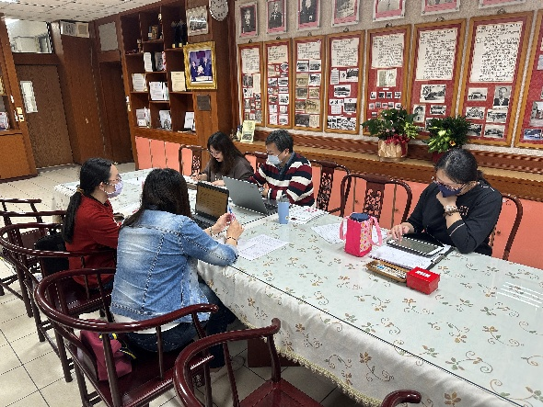 | 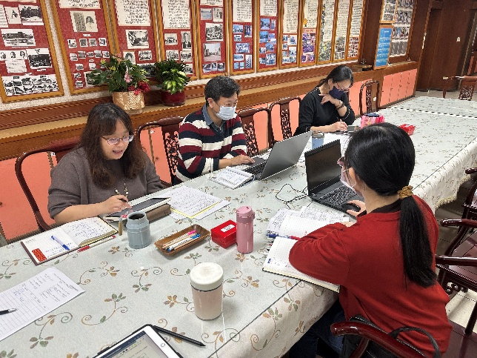
討論114-2重要事項 | 召集人報告

